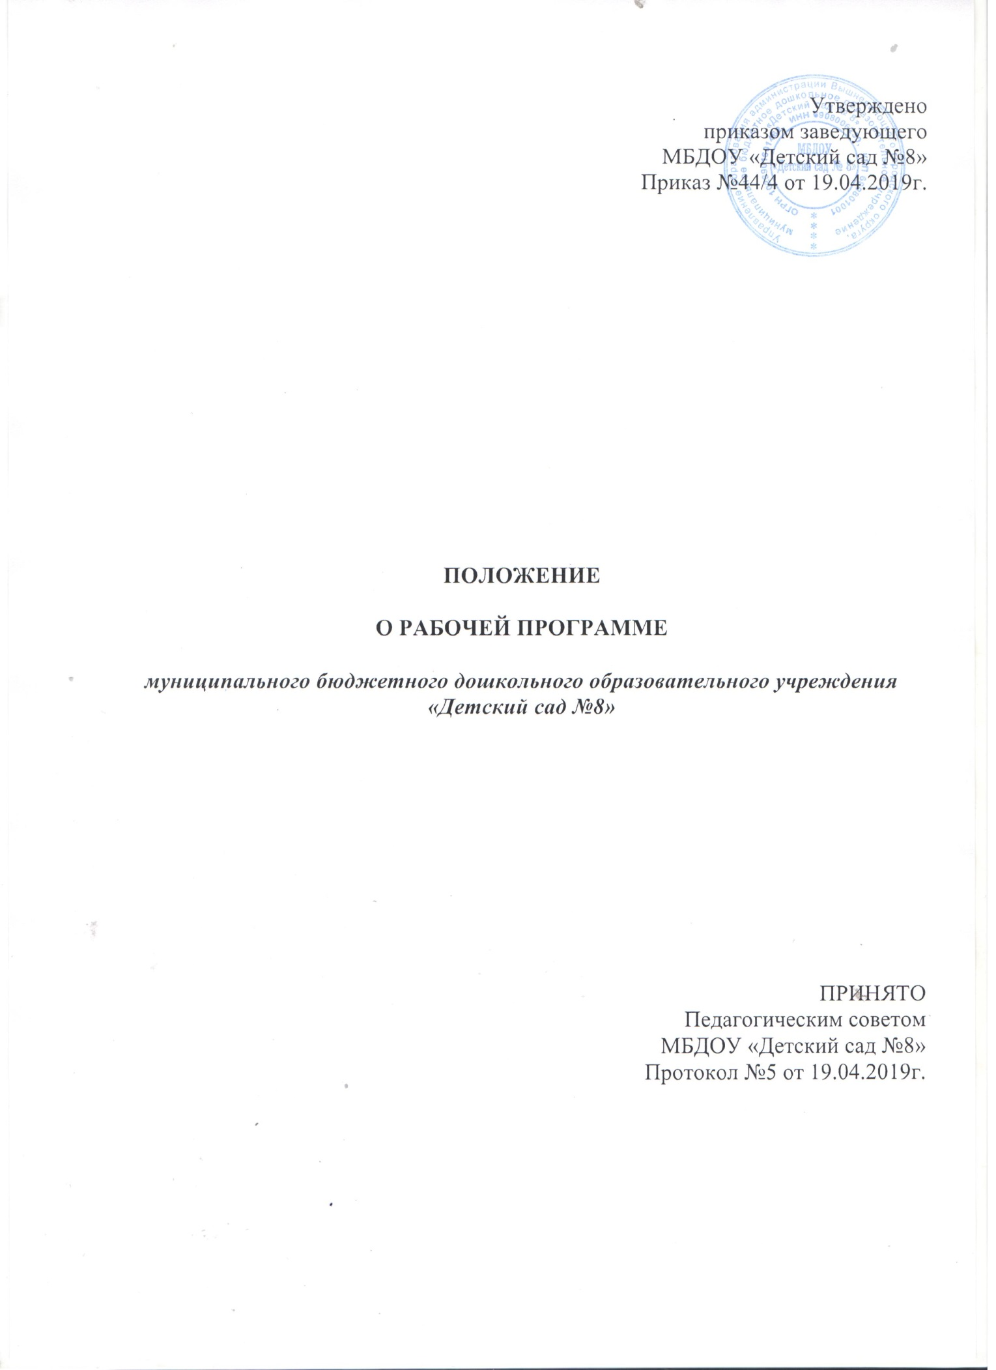

Общие положения

  - Настоящее Положение разработано в соответствии с Законом РФ
«Об образовании в РФ», Приказом Минобрнауки РФ от 17.10.2013 года № 1155 «Об утверждении федерального государственного образовательного стандарта дошкольного образования» (Зарегистрированного в Минюсте РФ 14.11.2013 № 30384) (далее – ФГОС ДО), Уставом Муниципального бюджетного дошкольного образовательного учреждения «Детский сад № 8» (далее – Детский сад) и другими локальными актами.
  - Настоящее Положение определяет структуру, порядок разработки и утверждения Рабочей программы педагогов Детского сада.
  - Рабочая программа – нормативный документ образовательного учреждения, характеризующий систему организации образовательной деятельности, разработанный на основе основной общеобразовательной программы Детского сада, примерной общеобразовательной программы
«От рождения до школы», реализуемой Детским садом, применительно к конкретной возрастной группе, с учетом Федерального образовательного стандарта дошкольного образования, национально-регионального и локального компонентов.
  - Рабочая программа является неотъемлемой частью образовательной программы Детского сада, разрабатывается педагогами всех возрастных групп, а так же специалистами и включает обеспечение развития личности, мотивации и способностей обучающихся в различных видах деятельности и охватывает следующие структурные единицы, представляющие определенные направления развития и образования обучающихся (далее - образовательные области):
- социально-коммуникативное развитие;
- познавательное развитие;
- речевое развитие;
- художественно-эстетическое развитие;
- физическое развитие.
  - Структура Рабочей программы является единой для всех педагогических работников, работающих в Детском саду.
  - Рабочая программа составляется педагогом на учебный год.
  - Проектирование содержания образования осуществляется педагогами в соответствии с уровнем их профессионального мастерства и авторским видением.
  - За полнотой и качеством реализации Рабочей программы осуществляется должностной контроль заведующим Детского сада.
1.10. Срок данного положения не ограничен. Положение действует до принятия нового.

Цели и задачи Рабочей программы педагога

  - Цель Рабочей программы – планирование, организация и управление образовательно-воспитательным процессом.
  - Рабочая программа регламентируется деятельность педагогических работников, а именно:
- конкретизирует цели и задачи обучения и воспитания;
- определяет объем и содержание материала, умений и навыков, которыми должны овладеть обучающиеся определенной возрастной категории с учетом индивидуальных и психологических характеристик;
- оптимально распределяет время по изучению тем (принцип комплексно-тематического планирования);
- способствует совершенствованию методики проведения занятия с учетом особенностей детей данной возрастной группы;
- активизирует познавательную деятельность обучающихся, развитие их творческих способностей;
- отражает специфику региона;
- определяет использование современных образовательных технологий.

Требования к структуре и содержанию Рабочей Программы
  - Рабочая программа должна:
    - четко определять цели и задачи образовательной деятельности в данной конкретной возрастной группе;
    - реализовать системный подход в отборе программного материала;
    - конкретно определять требования к приобретаемым обучающимися знаний, умений, навыков;
    - рационально определять формы организации процесса обучения и воспитания с учетом возрастных особенностей детей.
  - Содержание Рабочей программы должно отражать следующие аспекты образовательной среды ребенка дошкольного возраста:
    - предметно-пространственная развивающая образовательная среда;
    - характер взаимодействия со взрослыми;
    - характер взаимодействия с детьми;
    - систему отношений ребенка к миру, к другим людям, к себе самому.
  - В соответствии с ФГОС ДО Рабочая программа должна состоять из обязательной части и части, формируемой участниками образовательных отношений. Обязательная часть Рабочей программы предполагает комплексность подхода, обеспечивая развитие детей во всех пяти взаимодополняющих образовательных областях.
  - В части, формируемой участниками образовательных отношений, должны быть представлены выбранные и/или разработанные самостоятельно участниками образовательных отношений Программы, направленные на развитие детей в одной или нескольких образовательных областях, видах деятельности и/или культурных практиках (далее -

парциальные образовательные программы), методики, формы организации образовательной работы.
  - В Рабочей программе должны быть представлены следующие структурные элементы:
Титульный лист.
- Целевой раздел:
  - Пояснительная записка
В пояснительной записке важно указать нормативные правовые документы, на основе которых разработана программа, а так же основная общеобразовательная программа Детского сада, примерная образовательная программа, парциальные программы, авторские технологии и др.
Раскрываются:
- срок реализации;
- возраст детей;
- указывается язык, на котором ведется образование;
    - Цель и задачи (с учетом требований ФГОС ДО, на основе ООП ДО Детского сада и примерной ООП ДО);
    - Принципы и подходы к формированию программы;
    - Возрастные, психологические и индивидуальные характеристики особенностей обучающихся группы;
    - Значимые для разработки Рабочей Программы характеристики, в том числе характеристики особенностей развития обучающихся группы.
Раскрываются:
  - выбранные методологические подходы к образованию детей;
  - наличие приоритетного направления ООП ДО в Детском саду;
  - особенности социокультурных условий;
  - региональные особенности;
  - этнокультурные особенности;
  - климатические особенности;
  - индивидуальные особенности контингента обучающихся группы;
  - характеристика состава родителей (законных представителей) обучающихся.
  - Планируемые результаты освоения Рабочей программы. Раскрываются
  - целевые ориентиры группы данного возраста;
  - целевые ориентиры в части формируемой участниками образовательных отношений
  - педагогическая диагностика достижения обучающимися планируемых результатов (мониторинговые условия).
- Содержательный раздел
  - Описание образовательной деятельности в соответствии с направлениями развития ребенка, представленными в пяти образовательных областях, с учетом используемых вариативных

примерных основных образовательных программ дошкольного образования и методических пособий, обеспечивающих реализацию данного содержания:
Содержание Рабочей программы должно обеспечивать развитие личности, мотивации и способностей детей в различных видах деятельности и охватывать следующие структурные единицы, представляющие определенные направления развития и образования детей (далее - образовательные области):
  - социально-коммуникативное развитие;
  - познавательное развитие;
  - речевое развитие;
  - художественно-эстетическое развитие;
  - физическое развитие.
Конкретное содержание указанных образовательных областей должно зависеть от возрастных и индивидуальных особенностей детей. И определяется целями и задачами Рабочей программы и может реализовываться в различных видах деятельности (общении, игре, познавательно-исследовательской деятельности - как сквозных механизмах развития ребенка).
  - Описание вариативных форм, способов, методов и средств реализации Рабочей программы с учетом возрастных и индивидуальных особенностей обучающихся, специфики их образовательных потребностей и интересов;
  - Описание образовательной деятельности по профессиональной коррекции нарушений развития обучающихся;
  - Особенности образовательной деятельности разных видов и культурных практик;
  - Способы и направления поддержки детской инициативы;
  - Особенности взаимодействия педагогического коллектива с семьями обучающихся:
  - особенности взаимодействия с семьями обучающихся группы;
  - перспективный план работы с родителями на год.
- Организационный раздел
  - Описание материально-технического обеспечения Рабочей программы;
  - Описание обеспеченности методическими материалами и средствами обучения и воспитания;
  - Распорядок и режим дня:
  - расписание НОД;
  - режим дня;
  - календарный учебный график;
  - учебный план.
  - Перспективно-календарное и/или календарное планирование образовательно-воспитательной работы.
  - Особенности традиционных событий, праздников, мероприятий.

  - Особенности организации развивающей предметно- пространственной среды:
Раскрываются:
  - функции, принципы, задачи, методы построения развивающей предметно-пространственной среды, центры развития (активности), их насыщение в группе.
  - описывается пространство Детского сада, его помещения, которые используются для реализации Рабочей программы данной возрастной группы, территория (участок) Детского сада; среда ближайшего социума, используемого в образовательном процессе
- Дополнительный раздел
Данный раздел может быть представлен:
  - конспекты различных форм организации образовательно- воспитательной деятельности;
  - описание игр и упражнений;
  - картотеки;
  - сценарии мастер-классов для педагогов и родителей;
  - комплексы утренней гимнастики;
  - сценарии различных форм взаимодействия с родителями;
  - визуальные средства информации (материалы наглядной пропаганды, буклеты, памятки и др.)

Требования к оформлению Рабочей программы
  - Набор текста производится в текстовом редакторе Word for Windows с одной стороны листа формата А4, тип шрифта: Times New Roman, размер – 12 или 14 пт.
  - Оформление титульного листа.
Титульный лист считается первым, не подлежит нумерации.
На титульном листе Рабочей программы представляется следующая информация:
- наименование Детского сада (в соответствии с Уставом, полное, без сокращений) – в верхней части страницы посредине;
  - грифы «ПРИНЯТО» на педагогическом совете Детского сада (№ протокола, дата), «УТВЕРЖДЕНО» - приказом заведующего Детского сада (№ приказа, дата);
  - название Рабочей программы;
  - возрастная группа, в которой реализуется Рабочая программа;
  - фамилия, имя и отчество разработчика программы (полностью);
  - должность, квалификация педагогов;
  - название города;
  - год разработки Рабочей программы.
  - По контуру листа оставляются поля: верхнее и нижнее - 2 см
левое – 3 см правое -1,5 см

  - Библиография оформляется в соответствии с ГОСТом.

Рассмотрение и утверждение Рабочих программ
  - Рабочая программа рассматривается на Педагогическом совете Детского сада и утверждается приказом заведующего Детского сада.
  - Рабочая программа разрабатывается и рекомендуется до 1 сентября будущего учебного года
  - Педагогический совет выносит свое решение о соответствии Рабочей Программы существующим требованиям и Уставу Детского сада.
  - Утверждение Рабочей программы заведующим Детского сада осуществляется до 1 сентября текущего учебного года.
  - Оригинал Рабочей программы, утвержденный приказом заведующего Детского сада, находится у заведующего. В течение учебного года осуществляется должностной контроль за реализацией Рабочих Программ.

Изменения и дополнения в рабочих программах
  - Основания для внесения изменений:
  - предложения педагогических работников по результатам работы в текущем учебном году;
  - обновление списка литературы;
  - предложения Педагогического совета, заведующего Детского сада.
  - Дополнения и изменения в Рабочие программы могут вноситься ежегодно перед началом нового учебного года. Изменения вносятся в Рабочие программы в виде вкладыша «Дополнения к Рабочей программе». При накоплении большого количества изменений Рабочая программа корректируется в соответствии с накопленным материалом.

Заключительные положения
  - Контроль осуществляется в соответствии с годовым планом, планом должностного контроля Детского сада.
  - Ответственность за полноту и качество реализации Рабочей программы возлагается на воспитателей и педагогов-специалистов.
  - Ответственность за контроль реализации Рабочих Программ возлагается на заведующего Детского сада.
  - Положение вступает в силу с момента его утверждения заведующим Детского сада в установленном порядке.
  - Внесения изменений и дополнений в Положение утверждается приказом заведующего Детского сада.

